**機器學習< Assignment #5 –DNN>**

**姓名: 翁佳煌　　　學號: 409430030**

# 要求1.

在要求1中，都是採用一開始sample code的模型(如下圖1)，只需修改model_nblocks做觀察即可，詳細的觀察敘述將會放在後面問題與討論的部分，在此先大略描述更改的內容和一些截圖。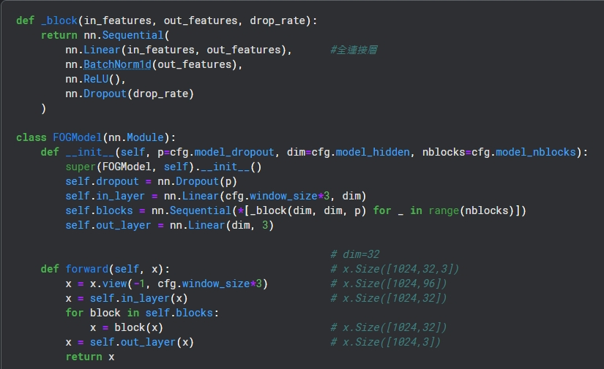

▲圖1

**model_nblocks=1:**

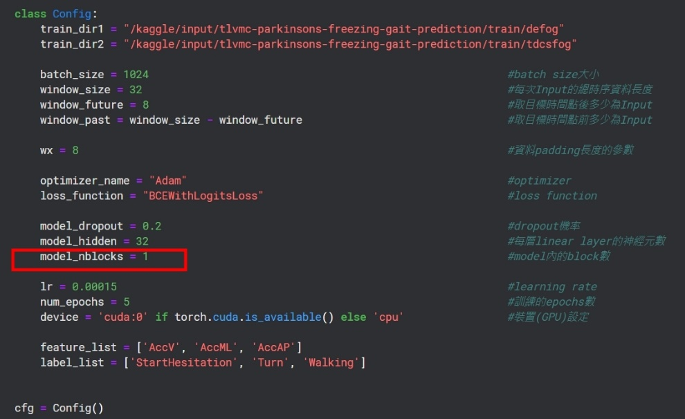

▲圖2

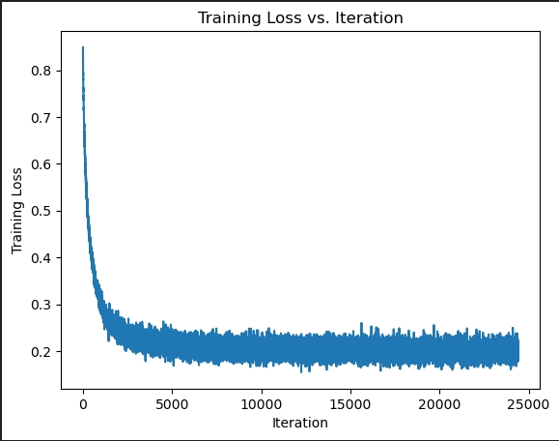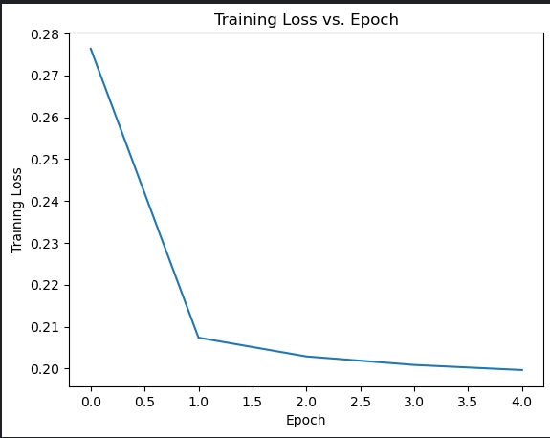

▲圖3

**model_nblocks=3:**

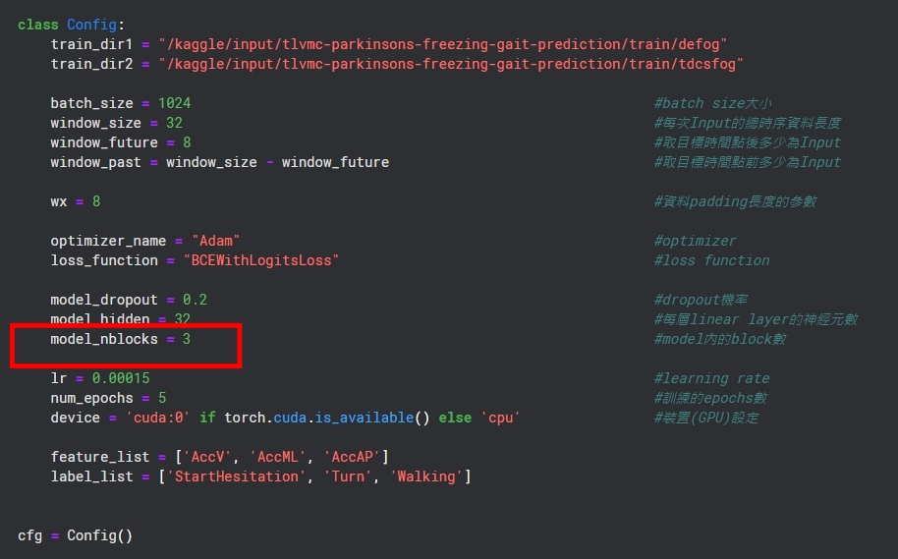

▲圖4

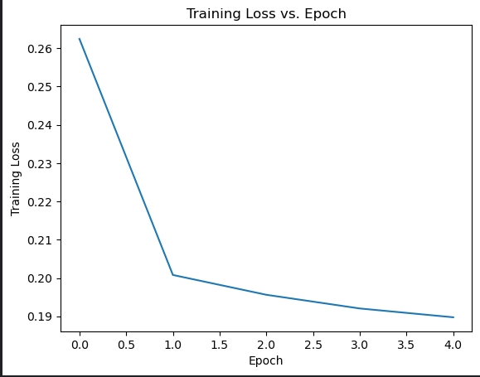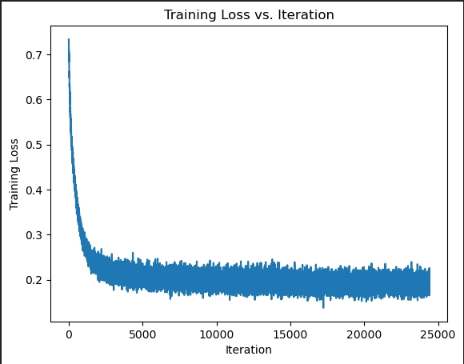

▲圖5

**model_nblocks=5:**

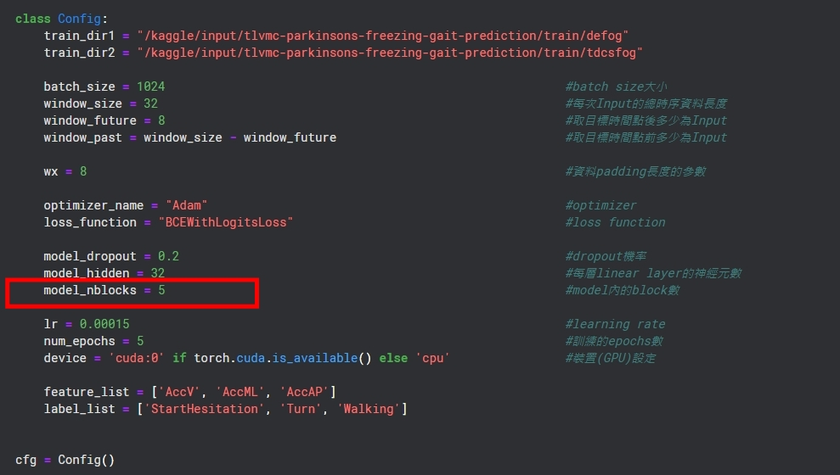

▲圖6

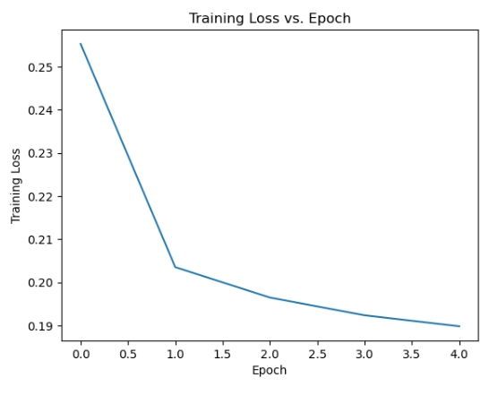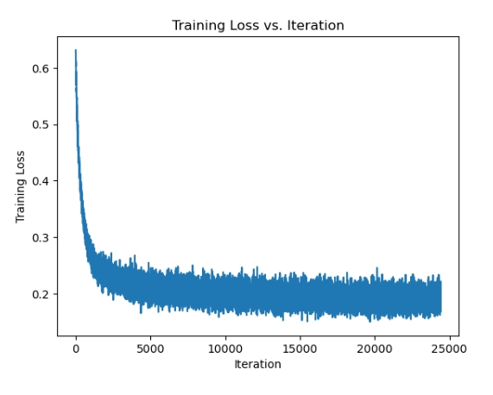

▲圖7

**model_nblocks=10:**

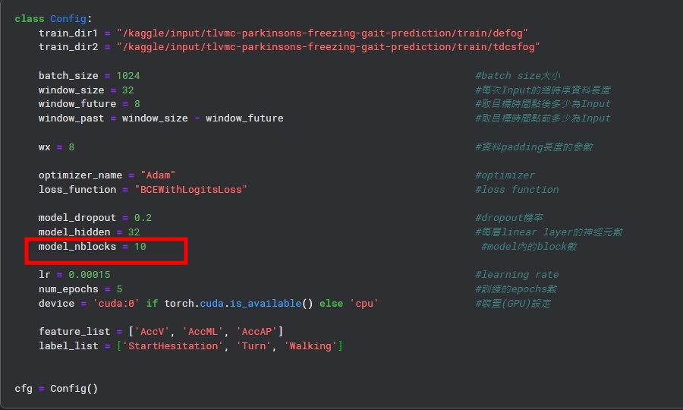

▲圖8

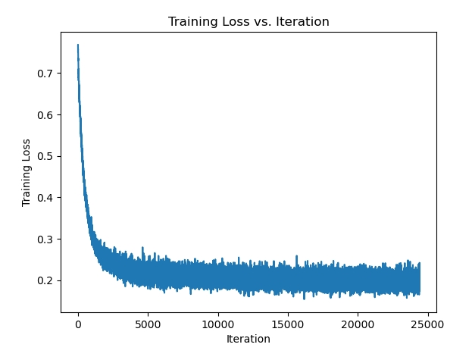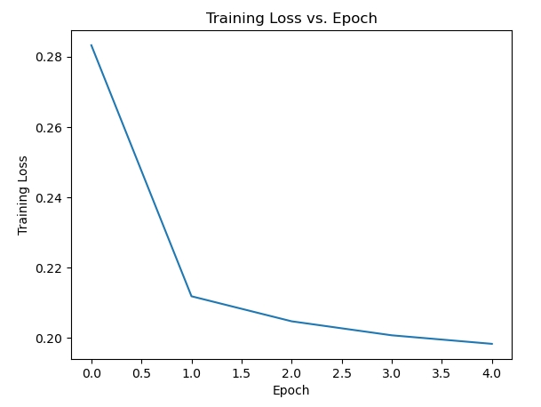

▲圖9

**model_nblocks=20:**

model_nblocks改成20後發現training_loss和val_score都比前幾次的結果都來的糟糕，這可能是由於模型的複雜性增加而導致的優化問題、超參數調整不當或其他因素。

因為Kaggle上繳限制的緣故，這裡就沒有再上傳這個較差版本的結果上去測試正確率。

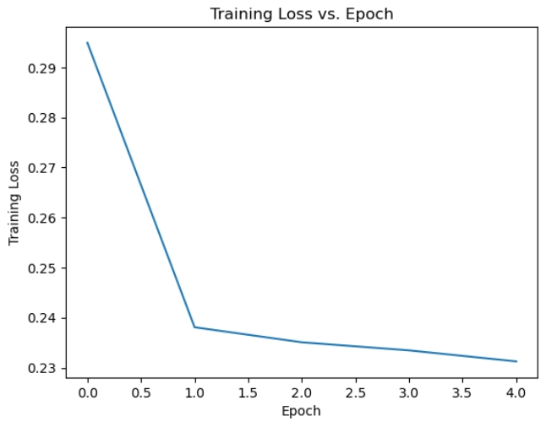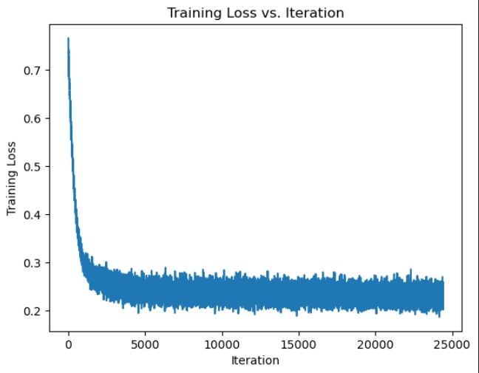

▲圖10

# 要求2.

再綜合觀察正確率、val_loss和val_score的數據後，我發現model_nblocks=10在原本的模型架構上(上圖1)的表現是最好的，因此要求2一開始先採用model_nblocks=10的前提下，去把模型**多添加了額外的全連接層**(如下圖11)。

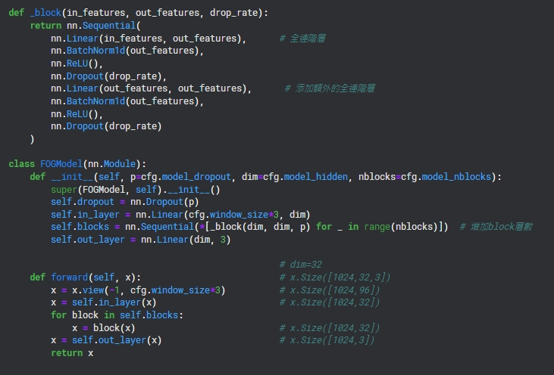

▲圖11

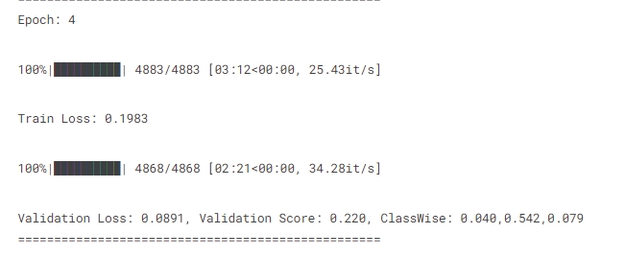

▲圖12

上繳的正確率和loss結果如下圖13。

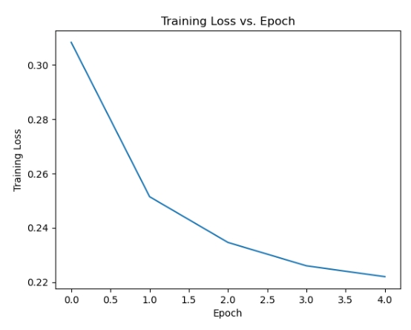

▲圖13

我發現正確率反而不如預期，於是我再次測試一次model_nblocks=1和model_nblocks=5，對同樣兩層全連接層的模型(上圖11)再去跑一次，並觀察哪一個對修改後模型的正確率較好。

上繳的正確率結果如下圖14和圖15。

**model_nblocks=1:**



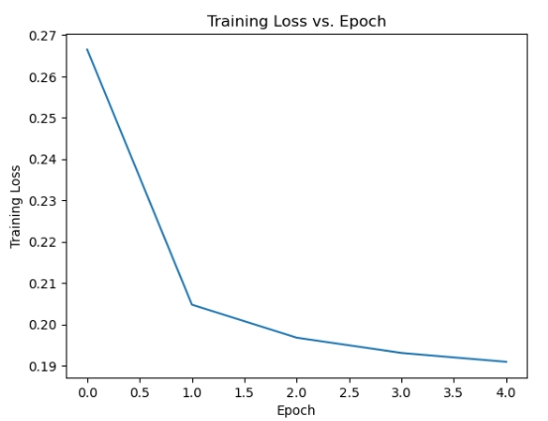

▲圖14

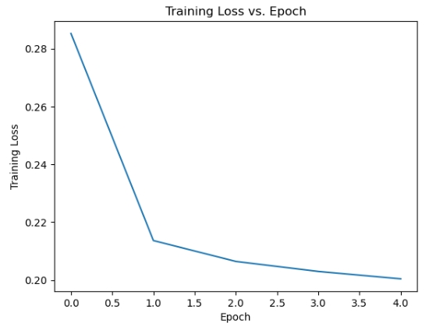**model_nblocks=5:**

▲圖15

降低model_nblocks後準確率明顯提升一些，於是我決定再**多加一層**model內block層數後，再去測試model_nblocks=1 和 model_nblocks=5對於下圖16模型的結果。

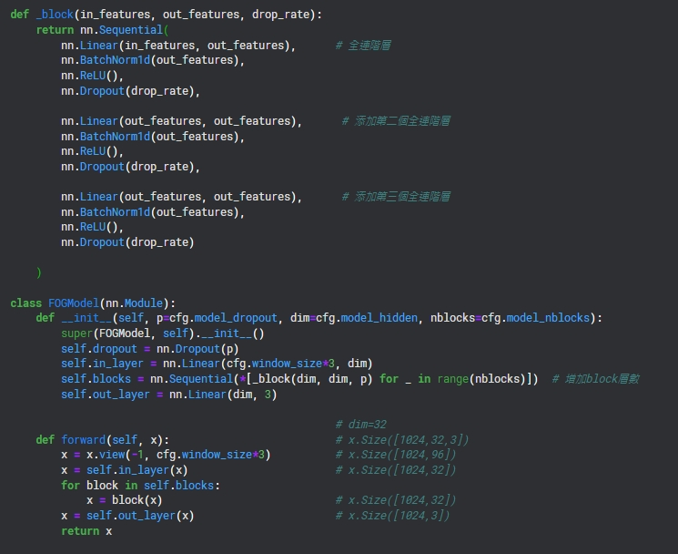

▲圖16

從下圖17和圖18的結果發現，model_nblocks=5採用**三層全連接層**的正確率較好，因此接下來都使用這個model_nblocks數量去增加/減少模型的深度。

**model_nblocks=1:**





▲圖17

**model_nblocks=5:**



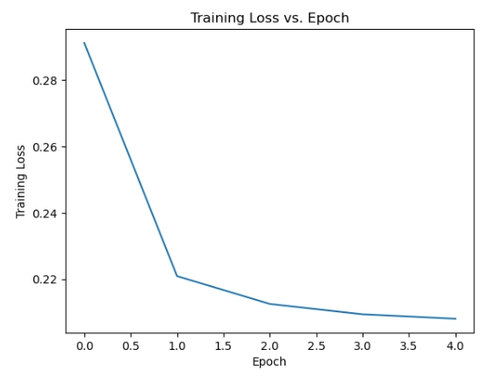

▲圖18

為了更加提升準確率，我又**再次多加了一層全連接層**去測試，也就是目前有**四層**全連接層，如下圖19。

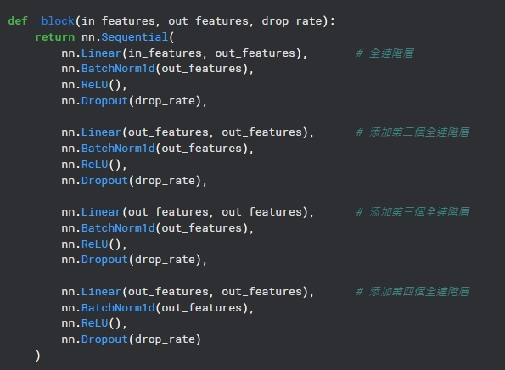

▲圖19

發現增加為四層全連接層反而導致正確率下降，我發現當增加全連接層的層數時，並不一定意味著模型的性能會提高，而是可能會導致過度擬合或增加訓練難度。

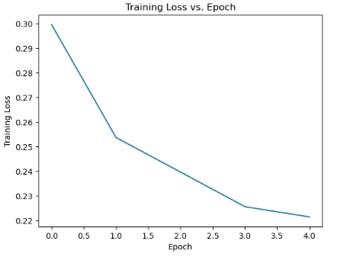

▲圖20

# 問題與討論

**要求1:**

在要求1發現當設block=1的時候上傳的正確率最高為0.244，然後block=3的時候最低0.228，block=5為0.235，block=10是0.237。

但再綜合觀察val_loss和val_score的數據後，我發現block=10的表現是最好的，因此要求2就決定用block=10的前提下，去更改模型。

我認為造成這個問題的可能原因如下:

**模型複雜性不匹配：** 增加 model_nblocks 將會增加模型的複雜性和容量，可以提供更多的表示能力。但是，如果數據集的規模相對較小，或者訓練數據不足以支撐更複雜的模型，那麼增加 model_nblocks 可能會導致過擬合，從而降低在驗證集上的性能。

**特定數據集特徵：** 不同的數據集具有不同的特徵和模式。在某些情況下，使用較簡單的模型可能能夠更好地擬合數據集的特定模式。在您的情況下，將 model_nblocks 設置為 1 可能剛好能夠適應數據集中的模式，而增加 model_nblocks 後，模型變得過於復雜，不再適應數據集的模式，從而導致性能下降。

**超參數調整：** 增加 model_nblocks 時，可能需要重新調整其他超參數，如學習率、正則化等。如果您只是增加了 model_nblocks 而沒有相應地調整其他超參數，那麼模型的性能可能會受到影響。

**要求2:**

增加模型中神經網路架構的深度。每個額外的區塊都會添加更多層到模型中，從而增強模型學習複雜關係的能力。透過增加全連接層的層數，模型的容量和表達能力得到提升。每個全連接層都可以學習到不同的特徵轉換和表示。透過多個全連接層的組合，模型可以更深入地學習到輸入資料中的抽象特徵和模式，從而更好地進行預測和分類任務。

然而，需要注意的是，過於深的模型也可能導致問題，例如過度擬合或訓練困難。增加全連接層的層數和nblocks數量應該根據特定任務和數據集的性質進行調整和優化。通常，通過實驗和模型評估來找到最適合的模型架構，並避免過度複雜或過於簡單的模型。